Отчёт о выполнении лабораторной работы №1.

Задание:

**Вычислить значения функций (согласно варианта), используя математические функции библиотеки <math.h>. Разработать 3 варианта программы в зависимости от способа ввода и вывода данных:**

1. **аргументы функций являются константами;**
2. **потоковый ввод/вывод;**
3. **форматированный ввод/вывод.**

**Подготовить не менее 5 наборов тестовых данных для проверки результатов работы программы, вычислив значения функций на калькуляторе или в математической системе (например, MathCad).**

|  |
| --- |
|  |

Код:

|  |
| --- |
| #include <iostream>  int main() {  // Const  double x = 6;  double y = 7;  double z = 8;  double t = abs(pow(x, (y/x)) - sqrt(y/x));  double u = (y - x) * ((y - (z / (y - x) / (1 + pow(y - x, 2)))));  std::cout << "\nConst:\n";  std::cout << "t = " << t << "\nu = " << u << std::endl;  // C++ IO  std::cout << "\nC++ IO:\n";  std::cout << "x = "; std::cin >> x;  std::cout << "y = "; std::cin >> y;  std::cout << "z = "; std::cin >> z;  t = abs(pow(x, (y / x)) - sqrt(y / x));  u = (y - x) * ((y - (z / (y - x) / (1 + pow(y - x, 2)))));  std::cout << "t = " << t << std::endl;  std::cout << "u = " << u << std::endl;  // C IO  std::cout << "\nC IO:\n";  printf("x = "); scanf_s("%lf", &x);  printf("y = "); scanf_s("%lf", &y);  printf("z = "); scanf_s("%lf", &z);  t = abs(pow(x, (y / x)) - sqrt(y / x));  u = (y - x) * ((y - (z / (y - x) / (1 + pow(y - x, 2)))));  printf("t = %lf\n", t);  printf("u = %lf\n", u);  return 0;  } |

Результаты выполнения:

Тест 1:

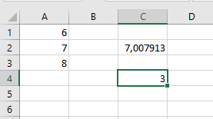

|  |  |  |  |  |  |
| --- | --- | --- | --- | --- | --- |
|  | x | y | z | t | u |
| Const | 6 | 7 | 8 | 7.00791 | 3 |
| C++ | 6 | 7 | 8 | 7.00791 | 3 |
| C | 6 | 7 | 8 | 7.007913 | 3.000000 |

Тест 2:

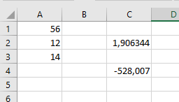

|  |  |  |  |  |  |
| --- | --- | --- | --- | --- | --- |
|  | x | y | z | t | u |
| Const | 56 | 12 | 14 | 1.90634 | -528.007 |
| C++ | 56 | 12 | 14 | 1.90634 | -528.007 |
| C | 56 | 12 | 14 | 1.906344 | -528.007228 |

Тест 3:

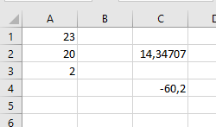

|  |  |  |  |  |  |
| --- | --- | --- | --- | --- | --- |
|  | x | y | z | t | u |
| Const | 23 | 20 | 2 | 14.3471 | -60.2 |
| C++ | 23 | 20 | 2 | 14.3471 | -60.2 |
| C | 23 | 20 | 2 | 14.347066 | -60.200000 |